**СОЗДАНИЕ ТЕСТА В MS EXCEL**

1. Создадим тест из пяти вопросов по теме: ***«Excel»***, для этого нам нужен документ, состоящий из восьми листов:

* Лист 1: Начало
* Листы 2-6: Вопрос 1 – Вопрос 5
* Лист 7: Ответы
* Лист 8: Результат

1. Оформим ***Лист 1 (Начало)*** с помощью заливки листа, автофигур и картинок:
2. На кнопку “**Начать”** назначим гиперссылкуна ***Лист 2 (Вопрос 1)***.
3. Оформим ***Лист 2 (Вопрос 1)***: добавим надпись WordArt «Вопрос 1», сам вопрос в автофигуре, ячейку для выбора ответа, и автофигуру «Следующий вопрос»: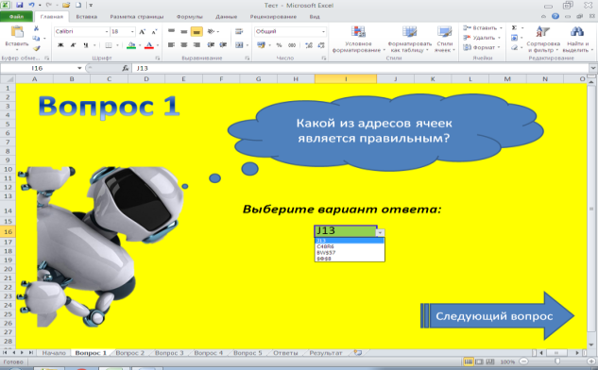

***Указания по выполнению:****Оформив лист, в ячейки столбца за видимыми пределами листа**вводим варианты ответов (передвиньте горизонтальную полосу прокрутки вправо).*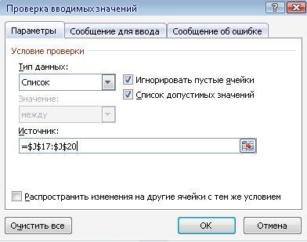

*В ячейку ввода ответа через команду****«Проверка данных» (Вкладка Данные)****выведем список с вариантами ответов. Для этого в появившемся окне на вкладке****Параметры****в «****Типе данных»****выбираем****Список****, в «****Источнике»****указываем ячейки с вариантами ответов, выделяя их на листе курсором мыши. На вкладке****Сообщение******для ввода****записываем сообщение: «Выберите ответ!» → OK.*

*На фигуру****Следующий вопрос****устанавливаем гиперссылку на****Лист 3 (Вопрос 2)****.*

1. Аналогичные действия проводим с ***Листами 3, 4, 5, 6 (Вопросы 2, 3, 4, 5)***

На листе с вопросом 5 вместо фигуры «Следующий вопрос» добавляем «Результат» с гиперссылкой на последний лист «Результат».

1. На ***Листе 7 (Ответы)***в ячейки ***A1:A5*** введем текст: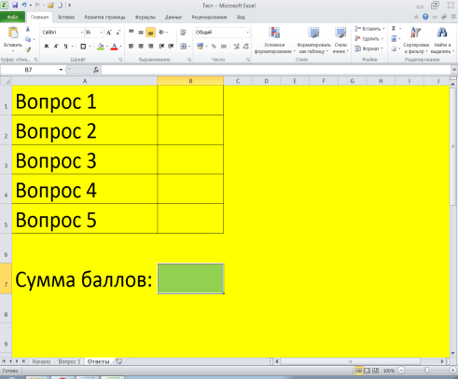

*Вопрос 1* *– Вопрос 5*. В ячейке ***А7*** введем ***«Сумма баллов»***.

В ячейку ***В1*** введем формулу: ***=ЕСЛИ(Вопрос1!I16=Вопрос1!Q17;1;0)***

***Указания по выполнению:****Через функцию ЕСЛИ в строке «Лог_выражение» мы ссылаемся на лист с Вопросом 1, указываем мышью на ячейку с выбором ответа, приравниваем её к ячейке с правильным ответом, значение Истина указываем 1, значение Ложь – 0.*

*То есть, если пользователь выберет правильный ответ, он получит 1 балл, если выберет любой другой вариант ответа (неправильный) получит 0 баллов.*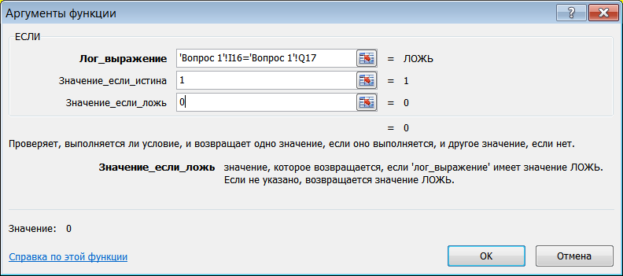

Аналогичные действия повторяем для других вопросов (ячейки ***В2:В5***)

В ячейке **В7** подсчитываем сумму баллов: ***=СУММ(В1:В5)***

1. Оформим ***Лист 8 (Результат)***, выделим ячейку для вывода оценки за тест.

Введем в нее формулу для определения оценки за тест:

***=ЕСЛИ(Ответы!В7=5;5;ЕСЛИ(Ответы!В7=4;4;ЕСЛИ(Ответы!В7=3;3;2)))***

*Данную формулу необходимо ввести вручную, ссылаясь на ячейку В7 на листе Ответы.*

*Она означает, что если в данной ячейке сумма баллов равна 5, то и оценка будет 5; если 4 балла, то оценка 4; если баллов 3, то и в результате тройка; в противном случае (2, 1 или 0 баллов) – оценка 2.*

1. Для того чтобы варианты ответов на листах пользователю были не видны, столбцы с ними лучше скрыть *(щелкаем по названию столбца, выбираем команду «Скрыть»)*.

Также лучше скрыть от пользователя лист с расчетами ответов *(щелкаем по названию листа, выбираем команду «Скрыть»)*.

1. Протестируйте свою работу и сдайте на проверку преподавателю.
2. ***Дополнительное задание:*** с помощью функции **Если** задайте комментарий к оценке (например, если 5 – надпись «Молодец!», если 2 – «Попробуй еще» и пр.)